Правила поведения при обнаружении подозрительных предметов
Об опасности взрыва можно судить по следующим признакам:
- наличие неизвестного свертка или какой-либо детали в машине, на лестнице, в квартире и т. д.;
- натянутая проволока, шнур;
- провода или изолирующая лента, свисающая из-под машины;
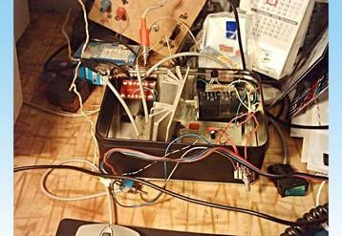
  - на даче - выделяющиеся участки свежевырытой или высохшей земли;
  - у квартиры - следы ремонтных работ, участки с нарушенной окраской, поверхность которых отличается от общего фона;- чужая сумка, портфель, коробка, какой-либо предмет, оказавшийся поблизости от вашего автомобиля, двери квартиры.
Вот правила, которые необходимо помнить и неукоснительно соблюдать
при обнаружении подозрительного предмета:
- не обследовать предмет самостоятельно;
- не пользоваться мобильным телефоном вблизи предмета, его необходимо отключить;
- не пользоваться светоизлучающими устройствами, например фотовспышкой;
- срочно сообщить о находке в милицию;
- не накрывать предмет, не засыпать, не заливать и не передвигать его;
- держаться от предмета на достаточном расстоянии и лучше за преградой;
- до прибытия милиции никого не подпускать к предмету;
- не поднимать паники.
Совершая поездки в общественном транспорте (особенно в поезде) обращайте внимание на оставленные сумки, портфели, свертки и другие бесхозные предметы, в которых могут находиться самодельные взрывные устройства. Немедленно сообщите об этом водителю, машинисту поезда, любому работнику милиции. Не открывайте их, не трогайте руками, предупредите стоящих рядом людей о возможной
опасности.
Заходя в подъезд дома, обращайте внимание на посторонних людей и незнакомые предметы. Как правило, взрывное устройство в здании закладывается в подвалах, первых этажах, около мусоропроводов, под лестницами.
Очень часто используется простейший прием минирования - граната или связка гранат привязывается
к автомобилю. В кольцо чеки продевают леску, конец которой прикреплен к неподвижному предмету рядом с машиной или к колесу.
Автомобиль трогается, предохранитель выдергивается из гнезда Особенного отношения требует бесхозный чемодан или коробка в метро, магазине, кинотеатре или любом другом месте массового скопления людей. Заметив вещь без хозяина, обратитесь к работнику милиции или другому должностному лицу, свяжитесь с машинистом метро, не прикасайтесь к находке и не подпускайте к ней других людей, избегая паники. В качестве камуфляжа для взрывных устройств используются обычные сумки, пакеты, свертки, коробки и игрушки.

